เจ้าหน้าที่ตำรวจจราจรได้มีการอำนวยความสะดวกด้านการจราจร และดูแลความปลอดภัยของประชาชน
ประจำเดือน พฤศจิกายน ๒๕๖๖
ผลการปฏิบัติในรอบ ๑ วัน แสดงรายงานผลพอสังเขป
ครั้งที่ | ผลการปฏิบัติ | ภาพการปฏิบัติ
1 | 1 พฤศจิกายน 2566 เวลา 09.30 น.  - ว.4 อำนวยความสะดวกการจราจรขบวนแห่ชักพระเนื่องในเทศกาล วันออกพรรษาจากวัดชลธีพฤกษารามไปหาดอรุโณทัย | 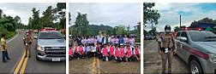
2 | วันที่ 12 พฤศจิกายน 2566 เวลา 09.00 น.  ว.4 พื้นที่รับผิดชอบ สถานที่ท่องเที่ยว หาดอรุโณทัย ม.1ต.ปากตะโก อ.ทุ่งตะโก จ.ชุมพรเพื่อ สร้างความเชื่อมั่นและรักษาความปลอดภัยและดูแลความสงบเรียบร้อยให้แก่นักท่องเที่ยว | 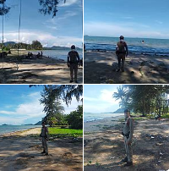
3 | วันที่ 21 พฤศจิกายน 2566 เวลา 09.30 น.  ว.4 พื้นที่รับผิดชอบ สถานที่ท่องเที่ยว หาดอรุโณทัย ม.1ต.ปากตะโก อ.ทุ่งตะโก จ.ชุมพรเพื่อ สร้างความเชื่อมั่นและรักษาความปลอดภัยและดูแลความสงบเรียบร้อยให้แก่นักท่องเที่ยว | 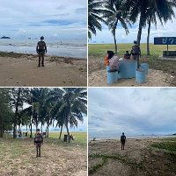
4 | วันที่ 26 พ.ย. 2566 เวลา 08.00 น.  กวดขันวินัย จราจร และป้องกันการก่อเหตุอาชญากรรม  - ตรวจค้น กลุ่มวัยรุ่น ตรวจค้นรถ ไม่ติดป้ายทะเบียนและรถตกแต่งเสียงดัง ตามมาตรการตัดมือตัดเท้า เพื่อป้องกันการแข่งรถในทาง  - ตรวจค้นกลุ่มวัยรุ่นและกลุ่มบุคคลซึ่งน่าสงสัยว่าเกี่ยวข้องกับยาเสพติด  - กวดขันจับกุมแรงงานต่างด้าวที่หลบหนีเข้าเมืองโดยผิดกฎหมาย | 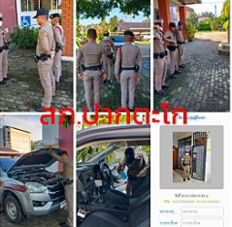
5 | วันที่ 29 พ.ย. 2566 เวลา 13.00 น.  ว.4 อำนวยความสะดวกด้านการจราจร ขบวนพาเหรดคณะครู นักศึกษา นักกีฬา วิทยาลัยประมงชุมพรเขตรอุดมศักดิ์เนื่องในงานแข่งขัน "กีฬาสานสัมพันธ์ ต้านยาเสพติด " จากสะพานปากตะโก - วิทยาลัยประมงฯ ม.4 ต.ปากตะโก อ.ทุ่งตะโก จ.ชุมพร | 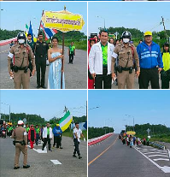
ผลการจับกุมคดีจราจร
สภ.ปากตะโก ประจำเดือน พฤศจิกายน 2566
ลำดับ | ข้อหา | จำนวนที่ถูกจับกุม
1 | ไม่สวมหมวกนิรภัย | 6
2 | อุปกรณ์ส่วนควบ จยย.ไม่ถูกต้อง | 0
3 | เมาสุรา | 0
4 | ไม่คาดเข็มขัดนิรภัย | 0
5 | ไม่มีใบอนุญาตขับขี่ | 3
6 | ขับรถเร็วเกินกำหนด | 0
7 | ขับรถฝ่าสัญญาณไฟ | 0
8 | ขับรถแซงรถในที่คับขัน | 0
9 | ขับรถย้อนศร | 0
10 | ใช้โทรศัพท์ขณะขับรถ | 0
11 | เป็นผู้ขับขี่ยินยอมให้ผู้โดยสารไม่สวมหมวกนิรภัย | 0

